- Những người có liên quan phải đọc, hiểu và thực hiện theo đúng nội dung của quy trình này
- Nội dung trong quy trình này có hiệu lực kể từ ngày phê duyệt của Ban Giám đốc
- Mỗi bộ phận chỉ được phân phối duy nhất 01 bản sao của quy trình này, các bản sao có nội dung khác với bản gốc phải được loại bỏ ngay, tuyệt đối không được sử dụng.

PHÂN PHỐI

TT | Nơi nhận |  |  | TT | Nơi nhận
1 | Ban Giám đốc
2 | Phòng nhân sự
3 | Phòng Kinh doanh
4 | Sản xuất
5 | Phòng QC
6 | Phòng thu mua

SỬA ĐỔI

Lần sửa đổi | Ngày sửa đổi | Nội dung và hạng mục sửa đổi
00 |  | Ban hành mới lần đầu tiên

1. MỤC ĐÍCH
Thống nhất cách tổ trưởng sử dụng trang kế hoạch máy để khai báo, trong từng tuần: máy nghỉ (đóng máy), máy tăng ca, máy chạy ca đêm và công nhân xin về giữa ca.
Dữ liệu khai báo đầy đủ, đúng ngày, đúng máy là cơ sở để tính chính xác tỷ lệ huy động máy và hiệu suất máy của tổ.
2. PHẠM VI ÁP DỤNG
Áp dụng cho tổ trưởng các tổ sản xuất được cấp mã QR khai báo kế hoạch máy: Dệt (DET), Sợi (SOI), CMTX, Tráng (TRANG), ICM, MTX và các tổ khác khi được cấp mã.
3. ĐỊNH NGHĨA VÀ TỪ VIẾT TẮT
Trang kế hoạch máy: Trang web mở bằng mã QR riêng của từng tổ, dùng để khai báo kế hoạch máy theo tuần.
Tuần kế hoạch: Từ thứ Hai đến Chủ nhật.
Đóng máy: Máy nghỉ, không chạy theo kế hoạch, kèm lý do (thiếu đơn hàng, thiếu thợ, thiếu nguyên liệu, bảo trì có kế hoạch, máy dự phòng…).
Tăng ca: Máy chạy ca ngày kéo dài đến 20:30 (có nghỉ tối 17:00–18:00). Giờ này do Người quản trị cài đặt.
Chạy ca đêm: Máy chạy ca đêm. Tổ luôn chạy ca đêm (Dệt, Sợi, CMTX): ca đêm mặc định chạy, ngày nào không chạy thì đóng ca đêm. Tổ chạy ca đêm không cố định (Tráng): ca đêm mặc định không chạy, ngày nào chạy thì chọn "Chạy ca đêm".
Về giữa ca: Công nhân xin về và được tổ trưởng đồng ý. Máy được tính là không chạy từ giờ về đến hết ca.
Mã QR khai báo: Mã do Người quản trị cấp riêng cho từng tổ trưởng; đồng thời là "chìa khoá" truy cập trang của tổ.
Người quản trị: Người được giao quản lý hệ thống: cấp mã QR, cài đặt giờ ca, cấu hình ca đêm, hỗ trợ tổ trưởng.
4. TRÁCH NHIỆM
Tổ trưởng
- Khai báo kế hoạch máy đúng, đủ, kịp thời theo quy trình này.
- Chỉ ghi "về giữa ca" cho công nhân đã xin phép và được đồng ý.
- Giữ bí mật mã QR và đường dẫn của tổ; không chia sẻ cho người khác.
Người quản trị
- Cấp, thu hồi và cấp lại mã QR cho tổ trưởng.
- Cài đặt giờ ca, giờ tăng ca, chế độ ca đêm của từng tổ; sửa giờ làm việc của tổ khi có yêu cầu.
- Hỗ trợ tổ trưởng khi gặp sự cố khi dùng trang.
5. NỘI DUNG QUY TRÌNH
5.1. Truy cập trang
Bước 1. Dùng camera điện thoại quét mã QR của tổ mình.
Lưu ý: Mất hoặc lộ mã QR thì báo Người quản trị để cấp lại.
Bước 2. Bấm vào đường dẫn hiện ra để mở trang.
Lưu ý: Nên lưu đường dẫn ra màn hình chính điện thoại cho lần sau.
Bước 3. Chuyển tuần bằng nút ‹ (tuần trước), › (tuần sau); nút Về tuần này để quay lại tuần hiện tại.
Lưu ý: Mỗi tuần khai riêng.
5.2. Khai giờ làm việc của tổ (lần đầu)
Bước 1. Ca ngày: nhập giờ bắt đầu và giờ kết thúc.
Lưu ý: Bắt buộc.
Bước 2. Nghỉ trưa: để dấu tick nếu có, nhập giờ bắt đầu và giờ kết thúc.
Bước 3. Có ca đêm: tick nếu tổ có ca đêm và nhập giờ ca đêm.
Lưu ý: Dệt, Sợi, CMTX, Tráng tick. ICM, MTX (không có ca đêm) không tick.
Bước 4. Kiểm tra lại rồi bấm Lưu giờ làm việc.
Lưu ý: Chỉ khai một lần. Trang chưa có nút sửa giờ: khai sai hoặc giờ ca thay đổi thì báo Người quản trị sửa.
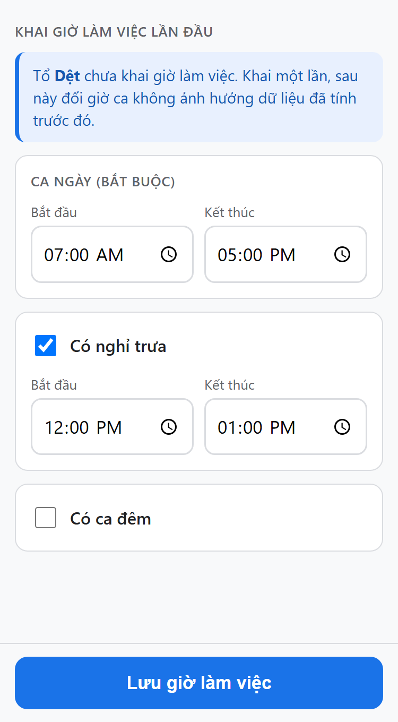
Hình 1. Khai giờ làm việc lần đầu
5.3. Màn hình chính và nguyên tắc chung
- Không cần bấm "Lưu": mỗi lần bấm nút xác nhận cuối cùng của một việc là hệ thống đã lưu; có dòng thông báo ngắn ở dưới màn hình (ví dụ "Đã đóng 3 máy").
- Máy không khai gì thì hệ thống hiểu là chạy ca ngày bình thường.
- Mỗi việc gồm vài bước, mỗi bước một câu hỏi. Có thể bấm ‹ Quay lại hoặc ✕ Huỷ bất cứ lúc nào; chưa xác nhận thì chưa lưu gì.
- Nếu hiện "Chưa lưu được" (thường do mạng yếu): thay đổi vừa rồi đã bị huỷ, kiểm tra mạng rồi làm lại.
Nút hiển thị trên màn hình chính tuỳ từng tổ:
Dệt, Sợi, CMTX (luôn chạy ca đêm): Đóng máy · Có người xin về · Xem kế hoạch tuần.
Không có Tăng ca và Chạy ca đêm. Muốn máy nghỉ đêm nào: Đóng máy → Ca đêm.
Tráng (ca đêm không cố định): Đóng máy · Tăng ca · Chạy ca đêm · Có người xin về · Xem kế hoạch tuần.
Ca đêm mặc định không chạy; ngày có chạy thì bấm Chạy ca đêm.
ICM, MTX (không có ca đêm): Đóng máy · Tăng ca · Có người xin về · Xem kế hoạch tuần.
Không có bước "Chọn ca".
LƯU Ý
Tổ thấy nút khác với mô tả trên thì báo Người quản trị kiểm tra cấu hình của tổ.
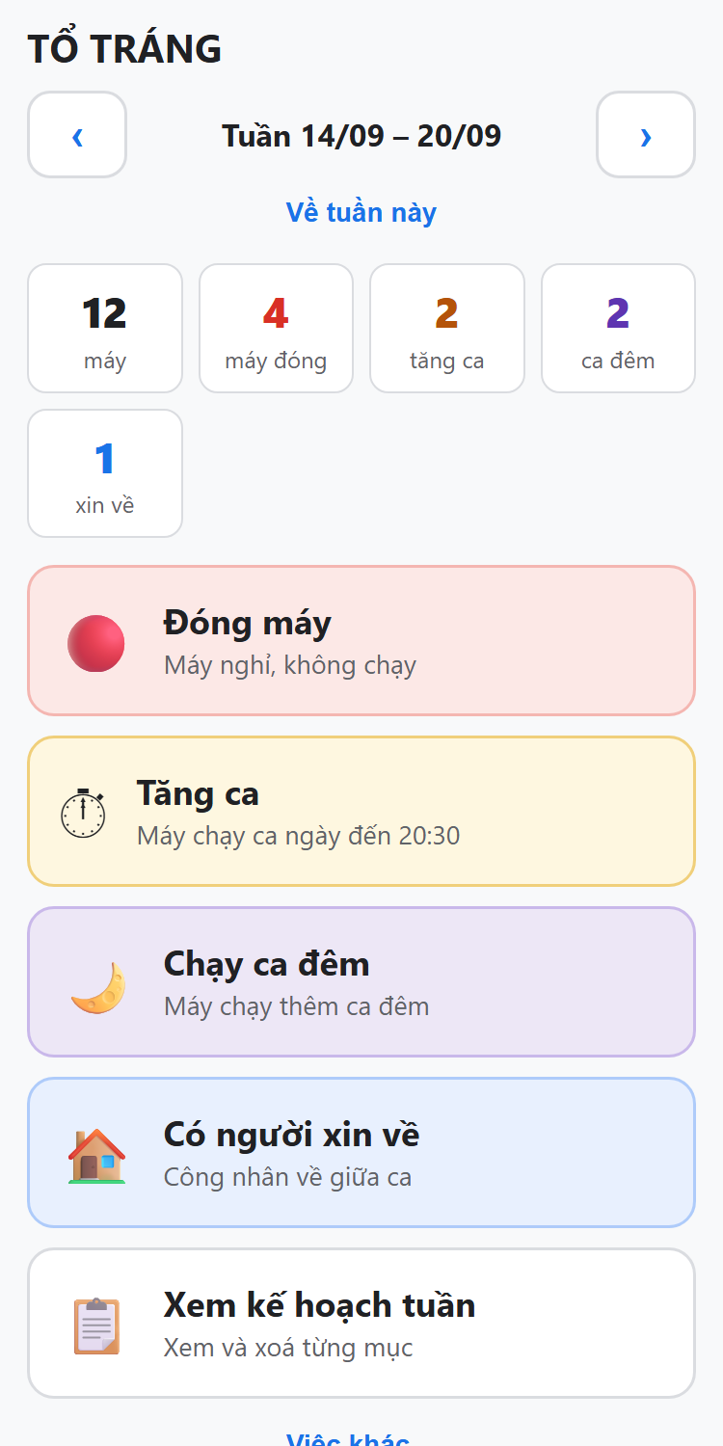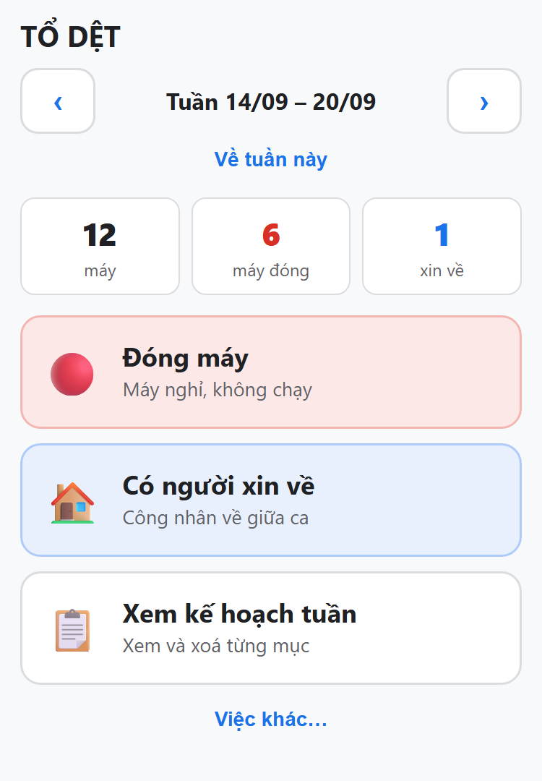
Hình 2. Màn hình chính – tổ Tráng Hình 3. Màn hình chính – tổ Dệt
5.4. Đóng máy
Áp dụng khi máy nghỉ, không chạy theo kế hoạch.
Bước 1. Bấm nút Đóng máy.
Bước 2. Chọn ngày cần đóng, bấm Tiếp.
Lưu ý: Chọn được nhiều ngày; nút Cả tuần chọn cả tuần.
Bước 3. Chọn ca (chỉ tổ có ca đêm): Ca ngày / Ca đêm / Cả hai ca. Bấm Tiếp.
Lưu ý: Dệt, Sợi, CMTX: Ca đêm nghĩa là máy nghỉ ca đêm, phải có lý do. Tráng: Ca đêm chỉ để bỏ "Chạy ca đêm" đã khai, không cần lý do.
Bước 4. Chọn máy cần đóng, bấm Tiếp.
Lưu ý: Có ô Tìm máy và nút Chọn tất cả.
Bước 5. Chọn lý do đóng máy, bấm Tiếp.
Lưu ý: Chọn "Khác" thì phải ghi chú.
Bước 6. Kiểm tra dòng tóm tắt, bấm Xác nhận đóng máy.
Lưu ý: Muốn đổi lý do: đóng lại đúng máy, đúng ngày với lý do mới (ghi đè).
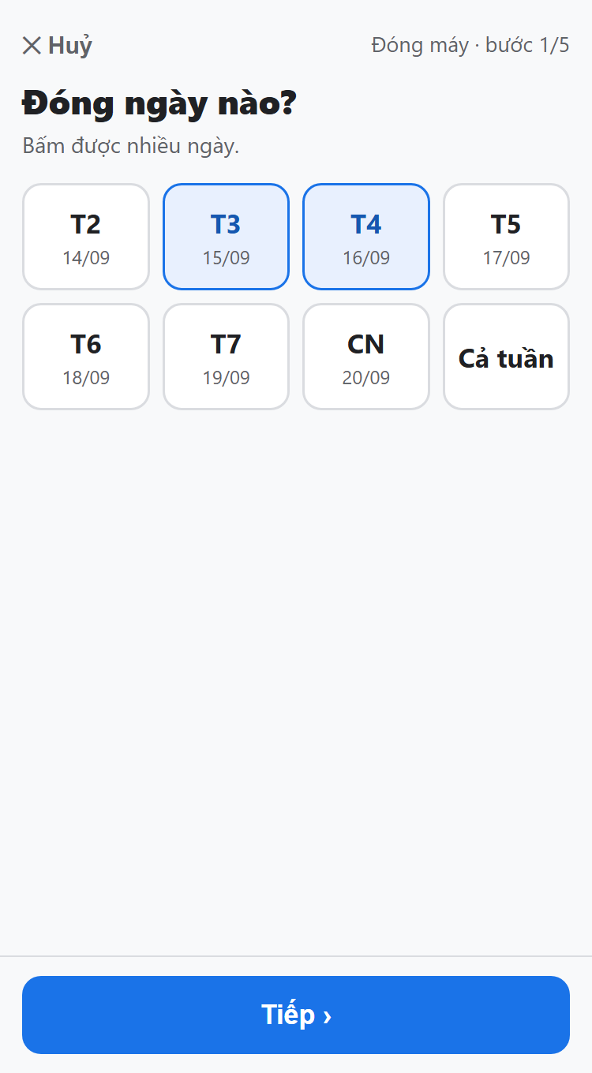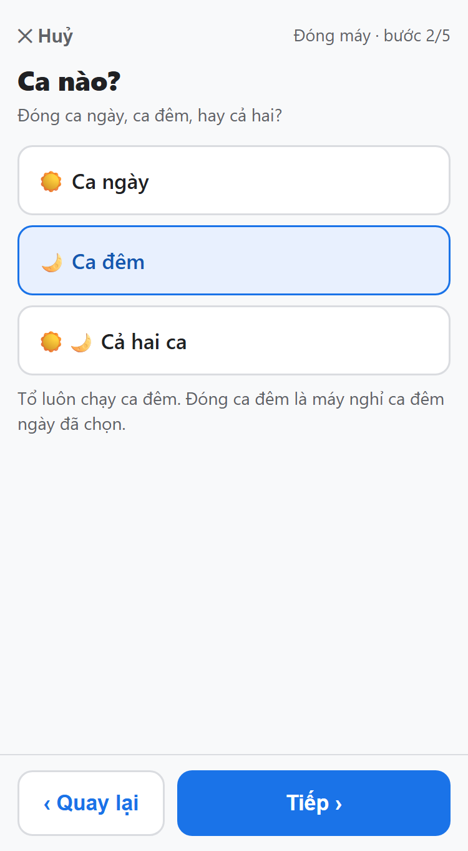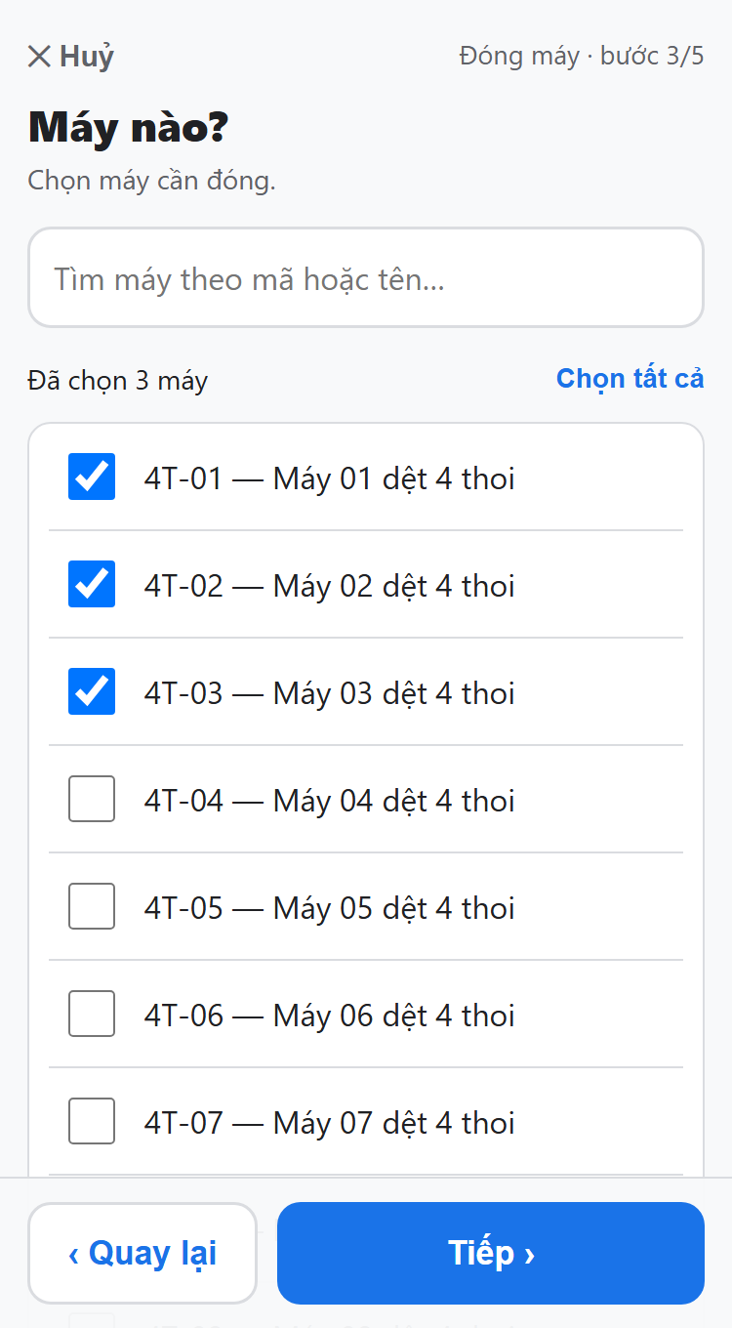
Hình 4. Bước 2: chọn ngày Hình 5. Bước 3: chọn ca Hình 6. Bước 4: chọn máy
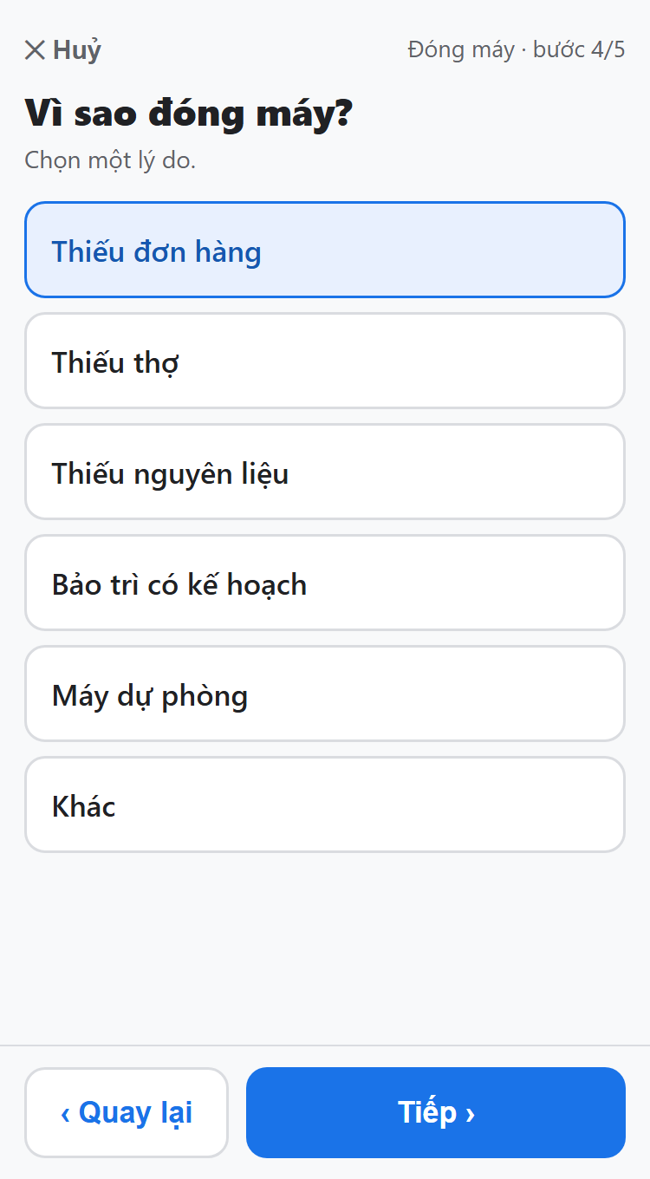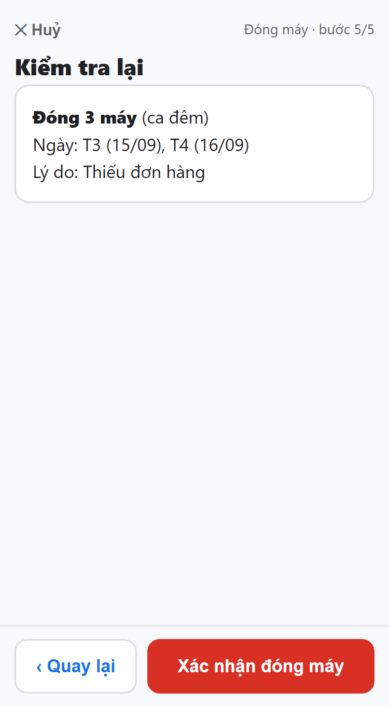
Hình 7. Bước 5: chọn lý do Hình 8. Bước 6: xác nhận
5.5. Tăng ca (không áp dụng cho Dệt, Sợi, CMTX)
Bước 1. Bấm nút Tăng ca.
Bước 2. Chọn ngày tăng ca, bấm Tiếp.
Lưu ý: Chọn được nhiều ngày.
Bước 3. Chọn máy tăng ca, bấm Tiếp.
Lưu ý: Máy đang đóng ngày đó bị bỏ qua, trang báo "Bỏ qua N lượt" ở bước cuối. Muốn tăng ca thì xoá dòng đóng máy trước.
Bước 4. Kiểm tra dòng tóm tắt, bấm Xác nhận tăng ca.
Lưu ý: Tráng: máy tăng ca ngày nào thì ngày đó không chạy ca đêm (tăng ca thay cho ca đêm).
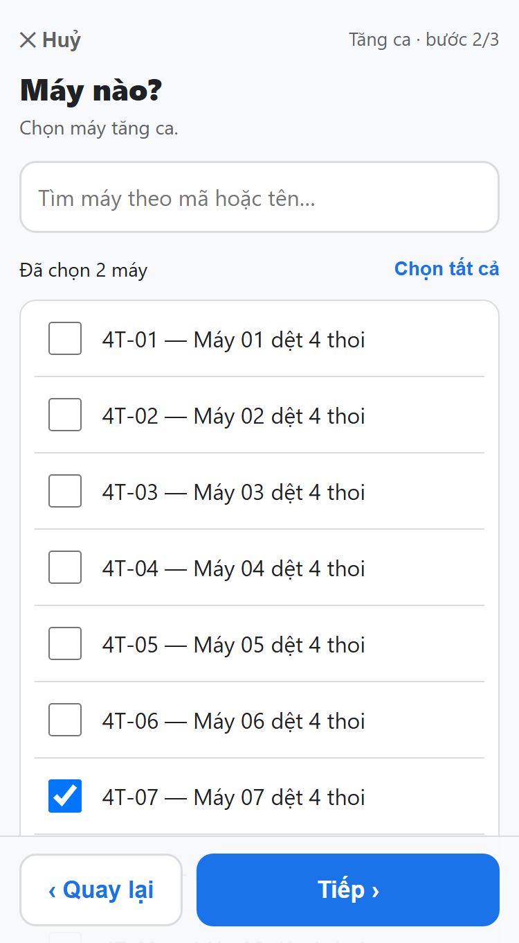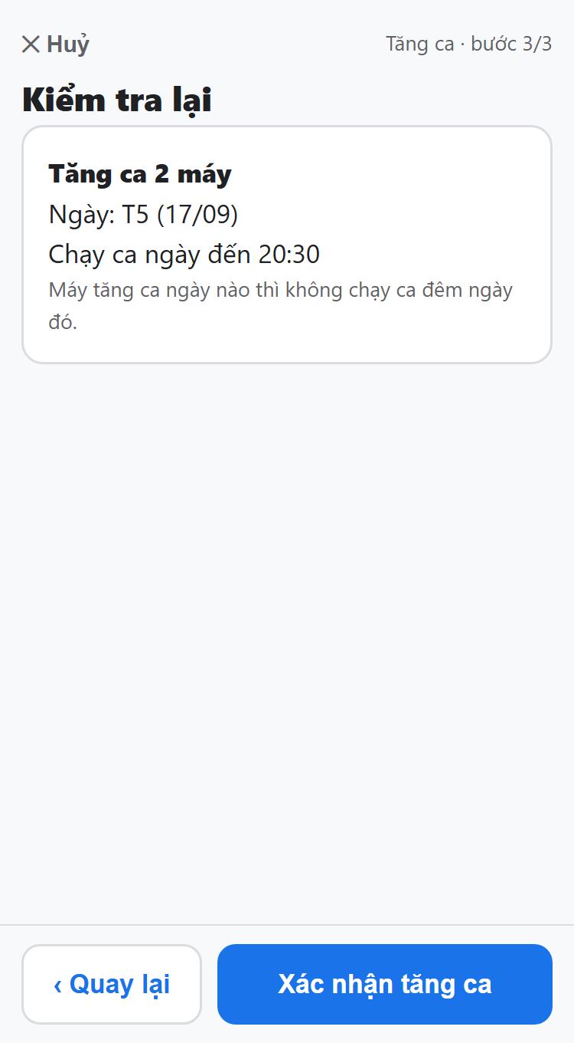
Hình 9. Bước 3: chọn máy Hình 10. Bước 4: xác nhận
5.6. Chạy ca đêm (chỉ áp dụng cho Tráng)
Tráng lâu lâu mới có ca đêm. Ngày nào máy chạy ca đêm thì khai ở đây; ngày không khai là máy không chạy ca đêm.
Bước 1. Bấm nút Chạy ca đêm.
Bước 2. Chọn ngày chạy ca đêm, bấm Tiếp.
Lưu ý: Chọn được nhiều ngày.
Bước 3. Chọn máy chạy ca đêm, bấm Tiếp.
Lưu ý: Máy đã tăng ca ngày đó bị bỏ qua.
Bước 4. Kiểm tra dòng tóm tắt, bấm Xác nhận chạy ca đêm.
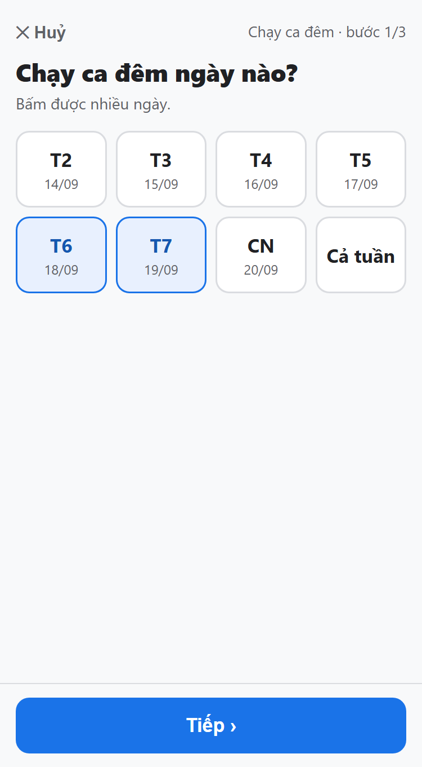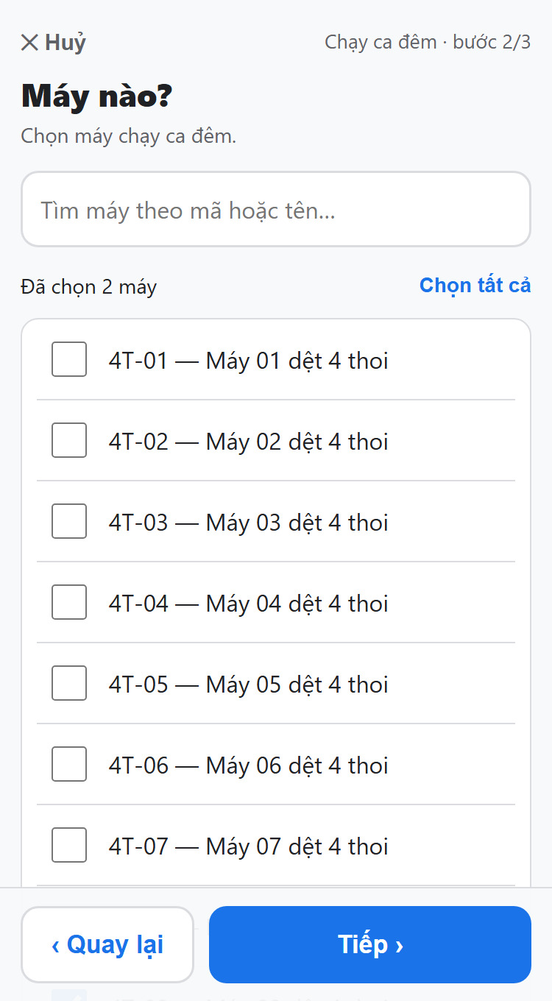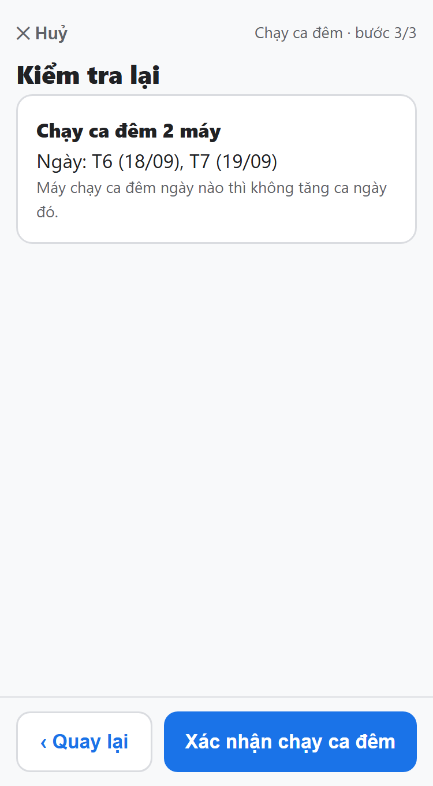
Hình 11. Bước 2: chọn ngày Hình 12. Bước 3: chọn máy Hình 13. Bước 4: xác nhận
MUỐN BỎ NGÀY ĐÃ KHAI CHẠY CA ĐÊM
Vào Đóng máy, chọn ca Ca đêm, chọn ngày và máy. Tổ Tráng không cần nhập lý do.
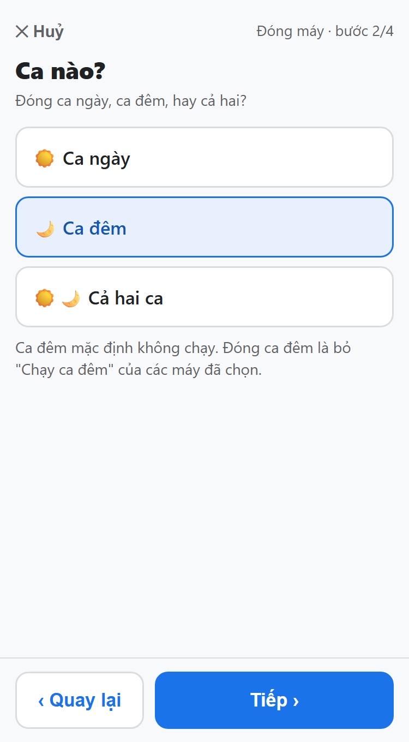
Hình 14. Đóng máy → chọn Ca đêm
5.7. Ghi công nhân về giữa ca
Chỉ thực hiện khi công nhân đã xin và được tổ trưởng đồng ý cho về.
Bước 1. Bấm nút Có người xin về.
Bước 2. Chọn ngày: mặc định là hôm nay.
Lưu ý: Chỉ chọn được ngày đã tới.
Bước 3. Chọn ca (chỉ tổ có ca đêm): ca ngày hoặc ca đêm.
Lưu ý: Tráng: ca đêm chỉ ghi được cho máy đang "Chạy ca đêm".
Bước 4. Chọn máy công nhân đang trông, bấm Tiếp.
Lưu ý: Chọn được nhiều máy. Máy đang đóng bị mờ, không chọn được.
Bước 5. Chọn lý do (Nghỉ có phép / Nghỉ không phép) và nhập giờ về.
Lưu ý: Giờ về mặc định là giờ hiện tại, có thể sửa.
Bước 6. Kiểm tra dòng tóm tắt, bấm Xác nhận cho về.
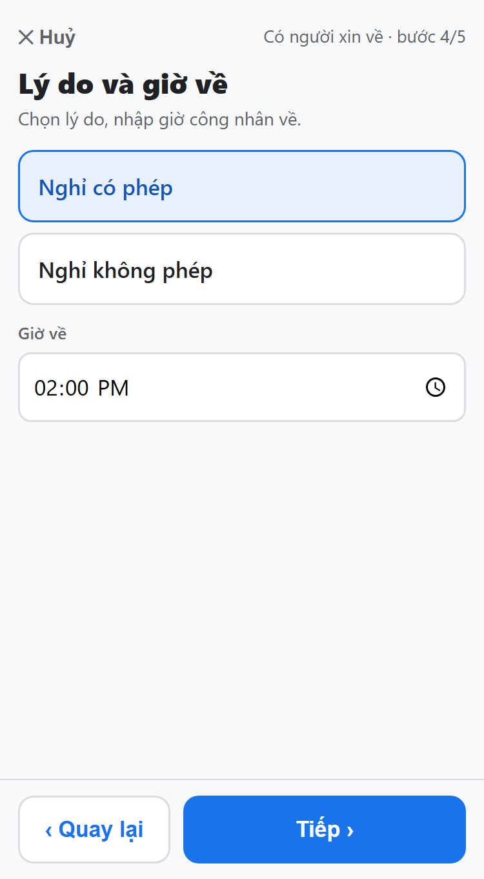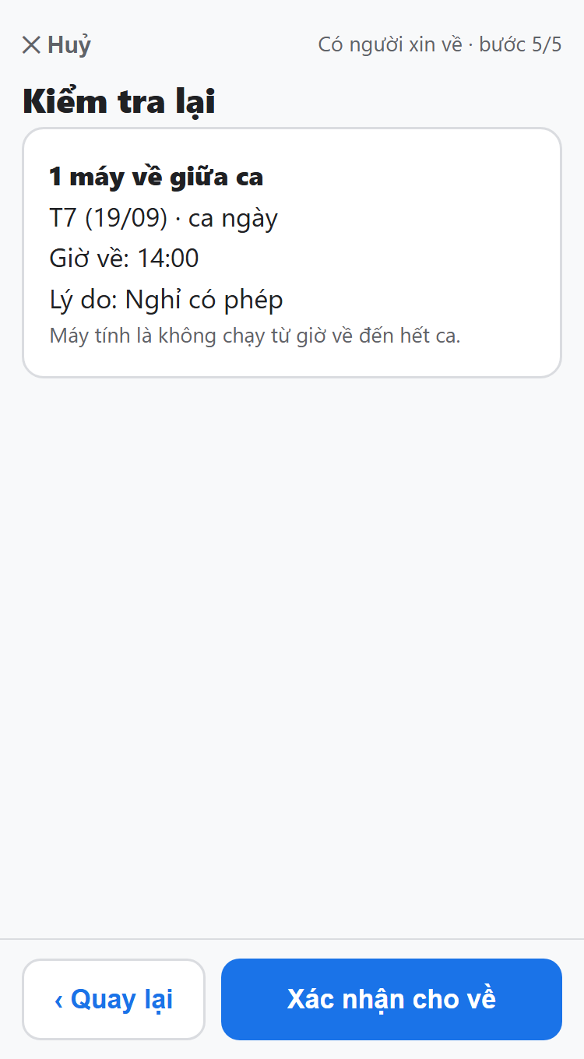
Hình 15. Bước 5: lý do và giờ về Hình 16. Bước 6: xác nhận
VỀ LÀ VỀ HẾT CA
Máy được tính là không chạy từ giờ về đến hết ca. Ca sau, ngày sau không phải làm gì thêm.
Công nhân đổi ý, quay lại làm tiếp: vào Xem kế hoạch tuần, tìm dòng của máy đó, bấm Quay lại, nhập giờ quay lại rồi bấm Lưu.
5.8. Xem, sửa và xoá kế hoạch
Bước 1. Bấm nút Xem kế hoạch tuần.
Lưu ý: Kế hoạch gom theo từng ngày: Đóng máy, Tăng ca, Chạy ca đêm, Có người xin về. Ngày không có gì là máy chạy bình thường.
Bước 2. Bấm vào tên máy để chọn (hiện ☑, tô đỏ); có thể chọn nhiều máy, nhiều loại.
Lưu ý: Bấm Chọn cả ngày để chọn hết mục của một ngày. Bấm lại để bỏ chọn.
Bước 3. Bấm Xoá N mục ở dưới màn hình, rồi bấm OK để xác nhận.
Lưu ý: Tất cả mục đã chọn được xoá trong một lần lưu.
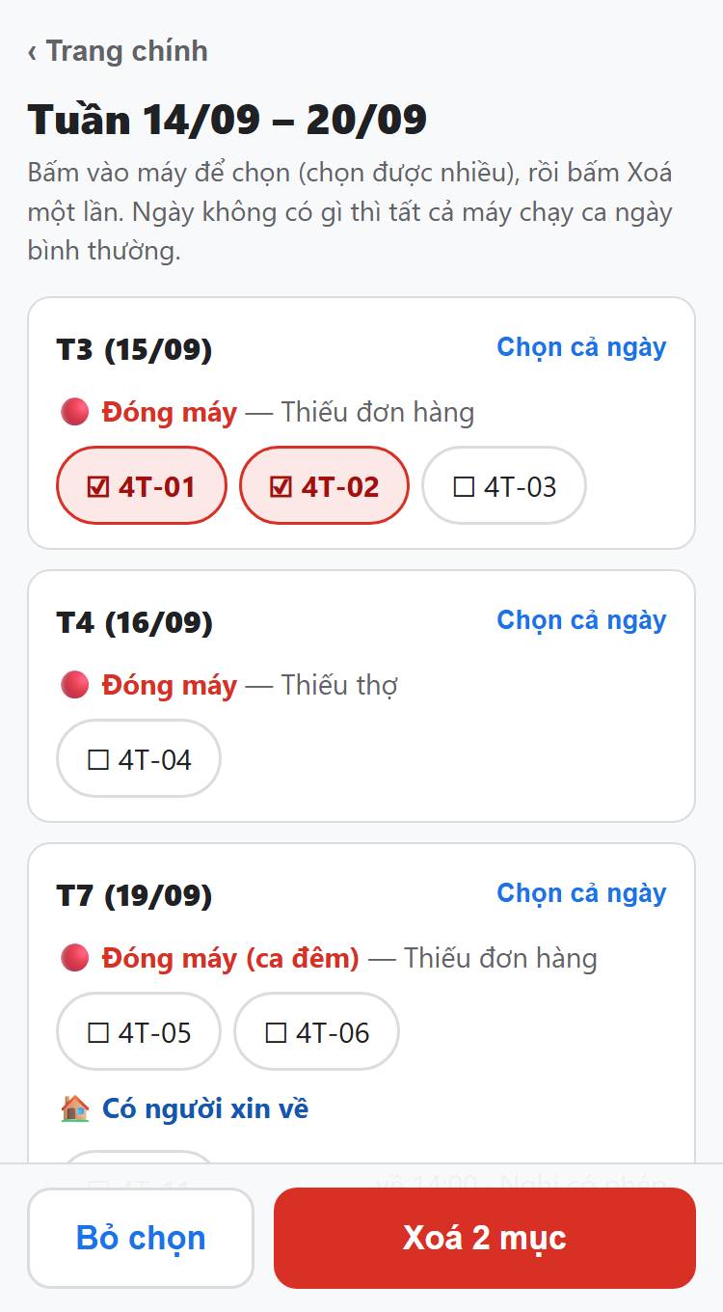
Hình 17. Xem kế hoạch tuần: chọn 2 mục
5.9. Việc khác (ít dùng)
Ở màn hình chính, bấm chữ Việc khác… (dòng nhỏ dưới cùng). Có ba chức năng:
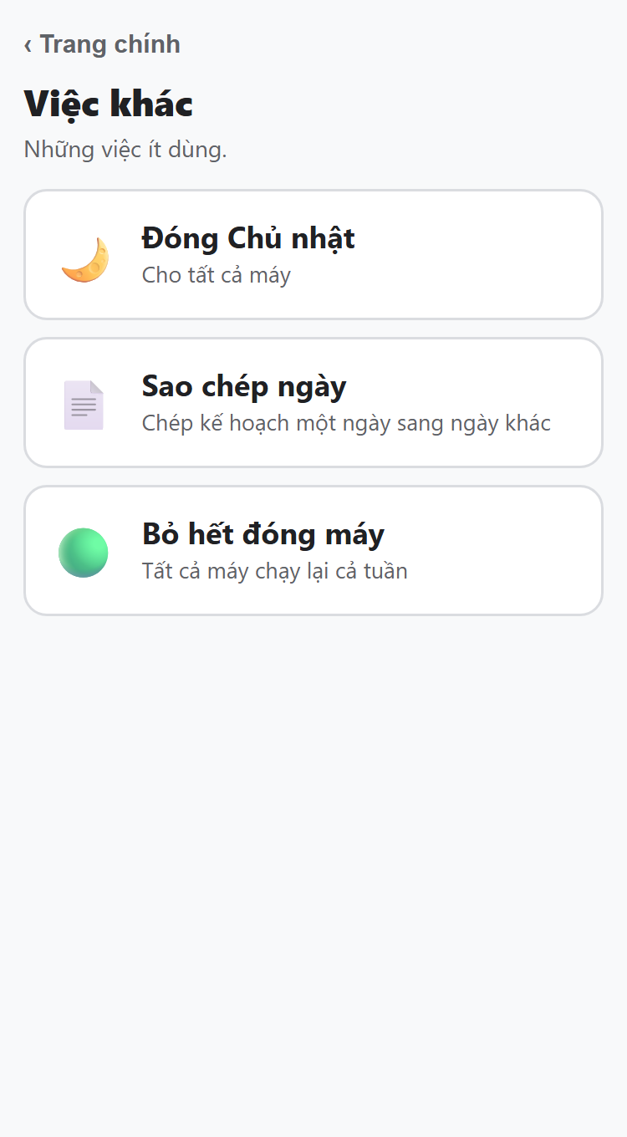
Hình 18. Màn hình "Việc khác"
a) Đóng Chủ nhật
Đóng tất cả máy của tổ vào Chủ nhật của tuần đang xem.
Bước 1. Bấm Đóng Chủ nhật.
Lưu ý: Trang tự chọn ngày Chủ nhật và toàn bộ máy của tổ; tổ có ca đêm tự chọn "Cả hai ca".
Bước 2. Chọn lý do, bấm Tiếp.
Lưu ý: Chọn "Khác" thì phải ghi chú.
Bước 3. Kiểm tra dòng tóm tắt, bấm Xác nhận đóng máy.
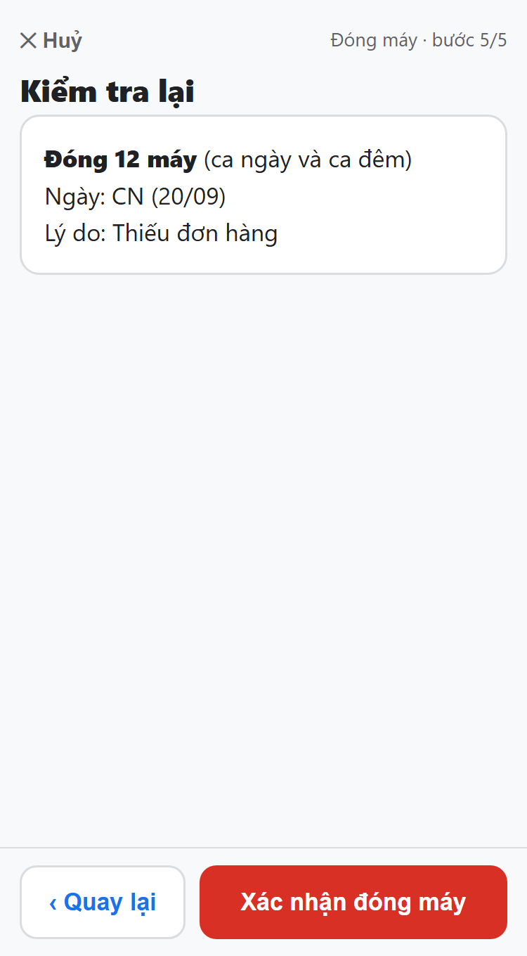
Hình 19. Chọn lý do Hình 20. Xác nhận đóng máy
b) Sao chép ngày
Chép kế hoạch (đóng máy, tăng ca, chạy ca đêm) của một ngày sang các ngày khác trong tuần.
Bước 1. Bấm Sao chép ngày, chọn ngày muốn chép từ đó, bấm Tiếp.
Bước 2. Chọn các ngày muốn chép sang, bấm Tiếp.
Lưu ý: Chọn được nhiều ngày.
Bước 3. Kiểm tra dòng tóm tắt, bấm Xác nhận sao chép.
Lưu ý: Kế hoạch cũ của các ngày được chép sang sẽ bị thay.
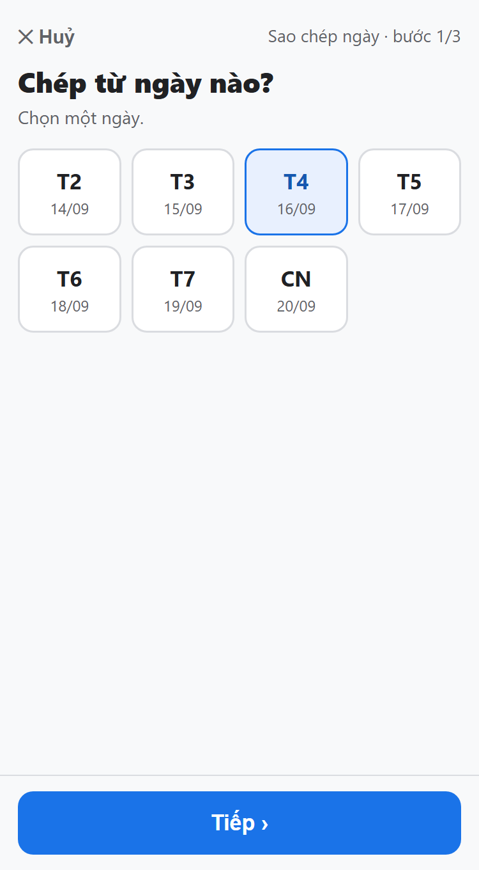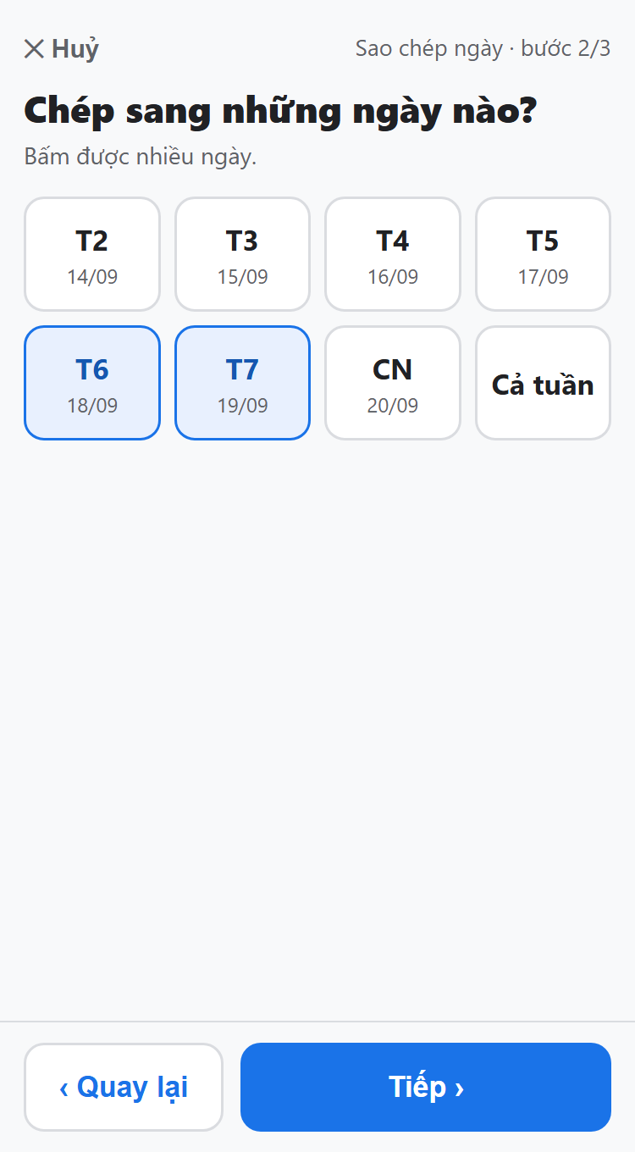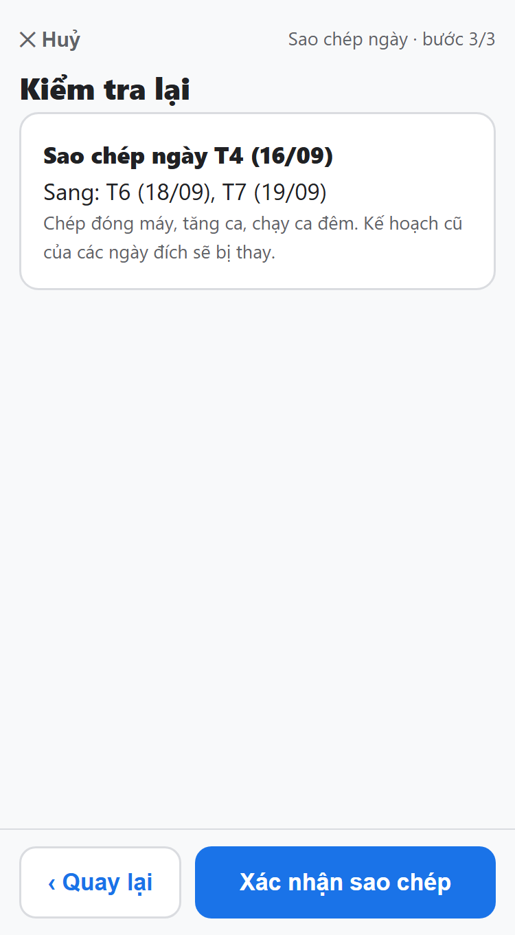
Hình 21. Bước 1: ngày chép từ Hình 22. Bước 2: ngày chép sang Hình 23. Bước 3: xác nhận
c) Bỏ hết đóng máy
Tất cả máy chạy lại cả tuần. Tăng ca và chạy ca đêm không đổi. Cũng dùng để báo "tuần này không có máy nào nghỉ".
Bước 1. Bấm Bỏ hết đóng máy, rồi bấm OK để xác nhận.
Lưu ý: Sau khi xác nhận, ô "máy đóng" ở màn hình chính về 0.
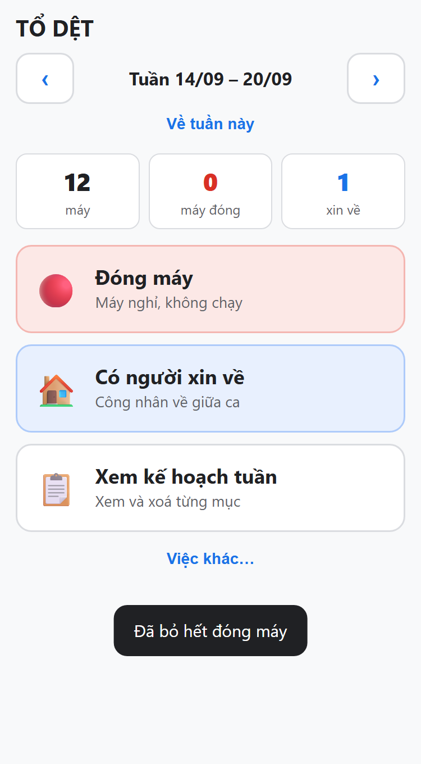
Hình 24. Sau khi bỏ hết đóng máy
6. XỬ LÝ TÌNH HUỐNG THƯỜNG GẶP
Bấm nhầm giữa chừng
Bấm ✕ Huỷ hoặc ‹ Quay lại. Chưa xác nhận thì chưa lưu gì.
Đã xác nhận nhầm
Vào Xem kế hoạch tuần, chọn mục sai, bấm Xoá, rồi khai lại.
Không thấy nút Tăng ca hoặc Chạy ca đêm
Xem mô tả nút theo tổ ở mục 5.3. Nếu tổ đúng ra phải có mà không thấy, báo Người quản trị.
Không thấy bước "Chọn ca" khi đóng máy
Lịch của tổ chưa tick "Có ca đêm". Nếu tổ có ca đêm, báo Người quản trị sửa.
Quên khai cả tuần
Hệ thống hiểu tất cả máy chạy ca ngày bình thường. Vẫn khai bổ sung được nhưng nên khai đúng ngày để số liệu chính xác.
Khai sai giờ làm việc của tổ
Báo Người quản trị sửa (trang chưa có nút sửa giờ).
7. VÍ DỤ
Thứ Ba và thứ Tư thiếu đơn hàng, 5 máy nghỉ
Đóng máy → chọn T3, T4 → chọn 5 máy → lý do "Thiếu đơn hàng" → Xác nhận đóng máy.
Tổ Dệt: đêm thứ Bảy không chạy ca đêm
Đóng máy → chọn T7 → ca "Ca đêm" → chọn máy → chọn lý do → Xác nhận đóng máy.
Máy 08, 09 tăng ca thứ Năm (ICM, MTX, Tráng)
Tăng ca → chọn T5 → chọn máy 08, 09 → Xác nhận tăng ca.
Công nhân trông máy 12, 13 xin về lúc 14:00
Có người xin về → hôm nay → chọn máy 12, 13 → "Nghỉ có phép", giờ về 14:00 → Xác nhận cho về.
Đóng nhầm máy
Xem kế hoạch tuần → chọn các máy đóng nhầm → Xoá N mục → OK.
8. HỒ SƠ VÀ TÀI LIỆU LIÊN QUAN
- Hồ sơ: dữ liệu khai báo được hệ thống lưu tự động (Google Sheets: sheet Ke_Hoach_May, Lich_Lam_Viec_To); không lập biểu mẫu giấy.
- Biểu mẫu: không có.
- Tài liệu liên quan: không có.

